KULTURmobil 2022: Vorbereitungen auf die Jubiläumstournee laufen auf Hochtouren

Angesichts des baldigen Probestarts trafen sich die Teammitglieder des Theaterprojekts KULTURmobil in Landshut zum Austausch über die künstlerischen Konzepte.
Christoph Krix, der Regisseur des diesjährigen Abendstücks, betonte dabei, dass es ihm in seiner Inszenierung der Erfolgskomödie „Extrawurst“ von Dietmar Jacobs und Moritz Netenjakob um die gesellschaftsspaltende Kraft einer um sich greifenden Erregungs- und Empörungskultur gehen wird. Das Publikum darf sich ihm zufolge auf einen Theaterabend freuen, bei dem die hochgradig komischen und pointierten Dialoge hin und her gehen werden wie bei einem Tennismatch. Denn das Stück spielt während der Mitgliedersammlung eines Tennisvereins. Im altbackenen Vereinsheim (Ausstattung: Graziella Tomasi) wird das Publikum als Teil der Versammlung Zeuge davon, wie sich die Abstimmung über den Kauf eines neuen Grills anders entwickelt als gedacht. Der Vorschlag, aus religiösen Gründen einen zusätzlichen Grill für das einzige türkische Mitglied des Vereins zu kaufen, lässt letztlich alle Beteiligten in Rage geraten und ihre Vorurteile auf den Tisch bringen.
Weniger impulsiv wird es im Kinderstück zugehen. Der Reiz von Lena Hachs „Die Geschichte vom Un-Geheuer“ liegt für die Regisseurin Mareike Zimmermann in der Hauptfigur. Wunderbar ungezogen und maßlos und zugleich unfassbar liebenswert ist das Ungeheuer, das unter seiner Einsamkeit leidet. Denn vor einem Ungeheuer fürchten sich alle. Es beschließt also, seine Vorsilbe loszuwerden. Das ist aber natürlich nicht so einfach – und am Ende kommt sowieso alles anders. In vielen lustigen Episoden und Szenenwechseln (Ausstattung: Isabel Graf) ergründet das Stück die Frage, ob es notwendig ist, sich für die Freundschaft zu verbiegen.
Bezirkstagspräsident Dr. Olaf Heinrich ließ es sich nicht nehmen, zum Team des Theaterprojekts dazu zu stoßen, das für viele Kommunen Niederbayerns den kulturellen Höhepunkt des Sommers darstellt. Vor Ort informierte er sich über das geplante Programm und wünschte allen Beteiligten eine erfolgreiche Tournee im Sommer.
Nach der Premiere in Deggendorf am 11. Juni werden die beiden Stücke während der 25-Jahre-Jubiläumstournee bis zum 4. September exklusiv in Niederbayern zu sehen sein. Aus allen Landkreisen wurden 30 Kommunen ausgewählt, in denen das Theaterprojekt Station machen wird. Der Eintritt ist für die Besucherinnen und Besucher auch in diesem Jahr frei. Alle Spielorte und Termine sind auf der Website www.kulturmobil.de zu finden.

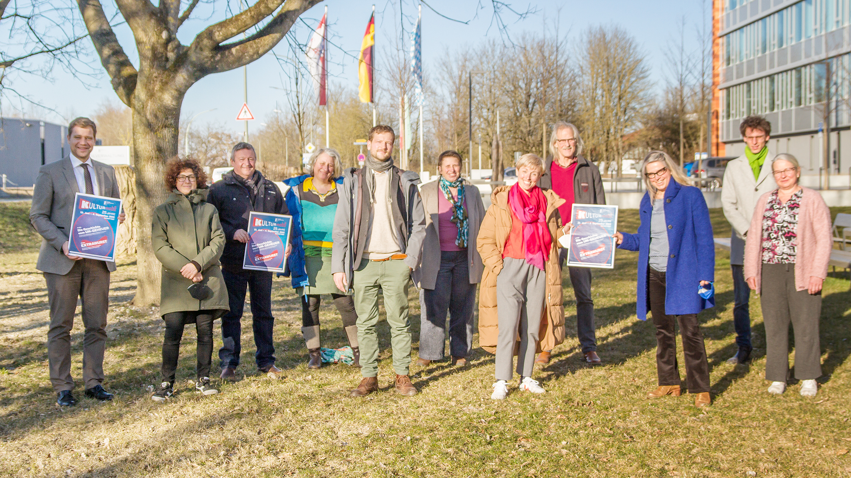
Im Bild:
Beim Konzeptionsgespräch stellten die Teammitglieder die Theaterstücke und künstlerischen Konzepte vor: (v. l. n. r.)
Dr. Olaf Heinrich (Bezirkstagspräsident), Graziella Tomasi (Ausstattung Abendstück), Christoph Krix (Regie Abendstück), Stephanie Griebl (Tourneeleitung und Requisite Abendstück), Dr. Laurenz Schulz (Projektleitung), Hanna Schnelle (Assistenz der Tourneeleitung und Produktionsassistenz), Mareike Zimmermann (Regie Kinderstück), Gerhard Schuller (Bühnentechnik), Isabel Graf (Ausstattung Kinderstück), Christoph Goldstein (Tourneeorganisation), Sabine Tanriyiöver (Maske Kinder- und Abendstück)
Foto: Sabine Bäter, Bezirk Niederbayern

